**LAPORAN RESMI**

**MODUL I**

**(PENGENALAN PEMROGRAMAN BERGERAK)**

**PEMROGRAMAN BERGERAK**



**NAMA : NIKEN AYU SAFITRI**

**N.R.P : 200441100033**

**DOSEn : ACHMAD DAFID ,S.T., M.T**

**ASISTEN : ALI GUFRON**

**TGL PRAKTIKUM : 17 MARET 2023**

**Disetujui : 30 Maret 2023**

**Asisten**

**ALI GUFRON**

**190441100140**



**LABORATORIUM BISNIS INTELIJEN SISTEM**

**PRODI SISTEM INFORMASI**

**JURUSAN TEKNIK INFORMATIKA**

**FAKULTAS TEKNIK**

**UNIVERSITAS TRUNOJOYO MADURA**

**BAB I**

**PENDAHULUAN**

* 1. **Latar Belakang**

Pada zaman sekarang ini manusia sudah tidak bisa dipisahkan dengan yang namanya teknologi. Untuk saat ini teknologi menjadi kebutuhan banyak orang. Dunia IT berkembang begitu pesat karena ditunjang dengan adanya perkembangan teknologi yang semakin canggih dan modern, pemanfaatan mobile learning yang dirasa perlu untuk menunjang proses belajar mengajar mahasiswa di pembelajaran Pemrograman Objek dan Perangkat Bergerak. Mobile Learning berbasis android dipilih mengingat hampir seluruh siswa di kelas memiliki handphone. Diharapkan dengan adanya mobile learning mamput meningkatkan semangat belajar karena didukung oleh teknologi yang bagus.

Pemebelajaran praktikum ini mempelajari tentang codelab yang nantinya menuntun kita membangun aplikasi android dengan menggunkan Kotlin. Prasyarat untuk dapat mengikuti praktikum ini dengan baik adalah memiliki pengetahuan dalam Bahasa pemrograman berorientasi objek penuh seperti java, C++. Untuk pengembangan, disarankan untuk menggunakan sumber referensiselain modul praktikum ini

* 1. **Tujuan**
* Mengetahuin tentang aplikasi mobile, cara penginstallan Android Studio, debug dengan virtual device dan debug dengan physical device.
* Memahami tentang pengembangan Aplikasi Android.
* Membuat aplikasi sederhana dengan desain standard yang disediakan dan menjalankan aplikasi di emulator maupun di perangkat mobile (keluaran).

**BAB II**

**DASAR TEORI**

* 1. **Android dan Pemrograman bergerak**

Android adalah sebuah aplikasi android yang Open Source. Pada Tahun 2005, Google mengakusisi sebuah perusahaan untuk memulai mengembangkan platform Android. Kemudian Tahun 2007, sekelompok industri dating membentuk Open Handset Alliance (<http://www.openhandsetalliance.com>). November 2007, Android SDK dirilis pertama kali dengan “tampilan awal” (early look). September 2008, T-Mobile mengumumkan ketersediaan HTC Dream G1, smartphone pertama yang berbasiskan platform Android. Beberapa hari berikutnya Google mengumumkan ketersediaan Android SDK Release Candidate 1.0. Oktober 2008, Google membuat kode program dari platform Android tersedia di bawah ”Apache’s open source license”.

Android adalah platform mobile pertama yang lengkap, terbuka dan bebas. Sistem operasi yang mendasari android dilisensikan dibawah GNU, General Public Lisensi Versi 2 (GPL), yang sering dikenal dengan istilah “copyleft” lisensi di mana setiap perbaikan pihak ketiga harus terus jatuh di bawah terms. Android didistribusikan dibawah lisensi Apache Software (ASL/Apache2), yang memungkinkan untuk distribusi kedua dan seterusnya.

Android disusun dalam bentuk software stack yang terdiri dari aplikasi, sistem operasi, lingkungan run-time, middleware, layanan dan pustaka (library). Setiap lapisan dari tumpukan, dan unsur-unsur yang sesuai dalam setiap lapisan, saling terintegrasi untuk memberikan pengembangan aplikasi dan lingkungan eksekusi yang optimal untuk perangkat mobile.



Dalam rangka mengembangkan aplikasi Android di Android Studio akan diperlukan untuk mengkompilasi dan menjalankan aplikasi beberapa kali. Aplikasi Android dapat diuji dengan menginstal dan menjalankannya baik pada perangkat fisik atau dalam *Virtual Device* (AVD) lingkungan emulator Android. Sebelum AVD dapat digunakan, terlebih dahulu harus dibuat dan dikonfigurasi untuk mencocokkan spesifikasi model perangkat tertentu. Tujuan dari bab ini, oleh karena itu, adalah untuk bekerja melalui langkah-langkah yang terlibat dalam menciptakan suatu perangkat virtual menggunakan Nexus 7 tablet sebagai contoh referensi.

Programmer yang menggunakan bahasa pemrograman berorientasi objek seperti Java akan terbiasa karena aplikasi Android ditulis di Kotlin, ini masih sangat banyak terjadi. Android, bagaimanapun juga, mengambil konsep yang dapat digunakan kembali komponen ke tingkat yang lebih tinggi. Activity diciptakan sebagai subclass dari kelas Activity Android dan harus dieksekusi sehingga menjadi terpisah sepenuhnya dari Activity lain dalam aplikasi. Dengan kata lain, Activity bersama tidak bisa dipanggil langsung dalam program (karena aplikasi lain dapat menggunakan Aktivitas) dan satu Activity tidak bisa langsung memanggil metode atau mengakses data Activity lain. Sebagai gantinya, untuk mencapai tujuan ini, dengan menggunakan Intents dan Content Providers. Secara default, suatu Activity tidak dapat memberikan hasil dengan aktivitas yang ia dipanggil. Jika fungsi ini diperlukan, Activity harus secara khusus dimulai sebagai sub-aktivitas.

Aplikasi manifest file yang mengatur berbagai elemen dalam aplikasi adalah file Manifest.  Berkas Manifest berbasis XML ini, menguraikan Activity, Service, Content Provider dan  permisson yang membentuk suatu aplikasi secara lengkap. Selain file Manifest dan file Dex  yang berisi kode-kode byte, paket aplikasi Android biasanya berisi kumpulan berkas  Resources (sumber daya). Berkas ini mengandung sumber daya seperti string, gambar,  huruf dan warna yang muncul dalam antarmuka pengguna secara bersama-sama, dengan  representasi XML layout antarmuka pengguna. Secara default, berkas ini disimpan dalam  /res, sub-direktori dalam hirarki proyek aplikasi.

* 1. **Jelajahi file activity dan layout**

Kita akan fokus pada dua file paling penting yang membentuk aplikasi kita: File  MainActivity Kotlin, dan file layout activity_main.xml.

Langkah 1: Periksa MainActivity

MainActivity adalah contoh Activity. Suatu Activity adalah kelas inti Android yang menggambar antarmuka pengguna aplikasi Android (UI) dan menerima acara masukan.

Saat aplikasi kita diluncurkan, aplikasi meluncurkan aktivitas yang ditentukan dalam file AndroidManifest.xml. Banyak bahasa pemrograman menentukan metode utama yang memulai program. Untuk meluncurkan suatu kegiatan, OS Android menggunakan informasi dalam manifes untuk mengatur lingkungan aplikasi dan membangun MainActivity. Kemudian MainActivity melakukan beberapa pengaturan secara bergantian. Setiap aktivitas memiliki file layout terkait. Activity dan layout dihubungkan oleh proses yang dikenal sebagai layout inflasi. Saat Activity dimulai, tampilan yang didefinisikan dalam file tata letak XML diubah menjadi (atau "digelembungkan" menjadi) objek tampilan Kotlin di memori. Setelah ini terjadi, Activity dapat menarik objek-objek ini ke layar dan juga secara dinamis memodifikasinya.

Run Emulator

Uji coba aplikasi wajib dilakukan seorang *developer*. Proses *running* atau *debugging* bisa dilakukan dengan dua cara, yaitu *running* dengan emulator atau peranti (*device*). Baik emulator maupun peranti memiliki kelebihan dan kekurangan masing-masing. Kita sebagai *developer* tinggal pilih mana yang sesuai keperluan.

Persiapan Running Menggunakan Emulator

Sebelum menggunakan emulator, pastikan beberapa hal berikut ini:

Virtualization

Untuk menjalankan emulator di dalam Android Studio, pastikan aspek virtualization. Sistem kita harus memenuhi persyaratannya, yakni ketentuan prosesor dan sistem operasi dari laptop / PC yang kita gunakan.

Processor 6

* Prosesor Intel: Jika laptop/pc kita menggunakan prosesor Intel, maka pastikan ia mendukung Intel VT-x, Intel EM64T (Intel 64), dan Execute Disable (XD) Bit functionality.
* Prosesor AMD: Jika laptop/pc kita menggunakan AMD, maka pastikan bahwa ia support dengan AMD Virtualization (AMD-V) dan Supplemental Streaming SIMD Extensions 3 (SSSE3).

Sistem Operasi

* Intel: Jika menggunakan processor Intel maka kita dapat menjalankannya di sistem operasi Windows, Linux, maupun Mac.
* AMD: Untuk prosesor AMD maka hanya bisa menjalankannya di sistem operasi Linux.
  1. **Menginstal Hardware Accelerated Execution Manager (HAXM)**

HAXM diperlukan jika sistem operasi yang kita gunakan adalah Windows atau Mac. Untuk menginstalnya, ikuti petunjuk berikut ini.

1. Buka SDK Manager.
2. Pilih SDK Update Sites, kemudian hidupkan Intel HAXM.
3. Tekan OK.
4. Cari berkas installer-nya di directory folder sdk kaomputer Anda, ~sdk\extras\intel\Hardware_Accelerated_Execution_Manager\intelhaxmandroid.exe.
5. Jalankan installer dan ikuti petunjuknya sampai selesai.

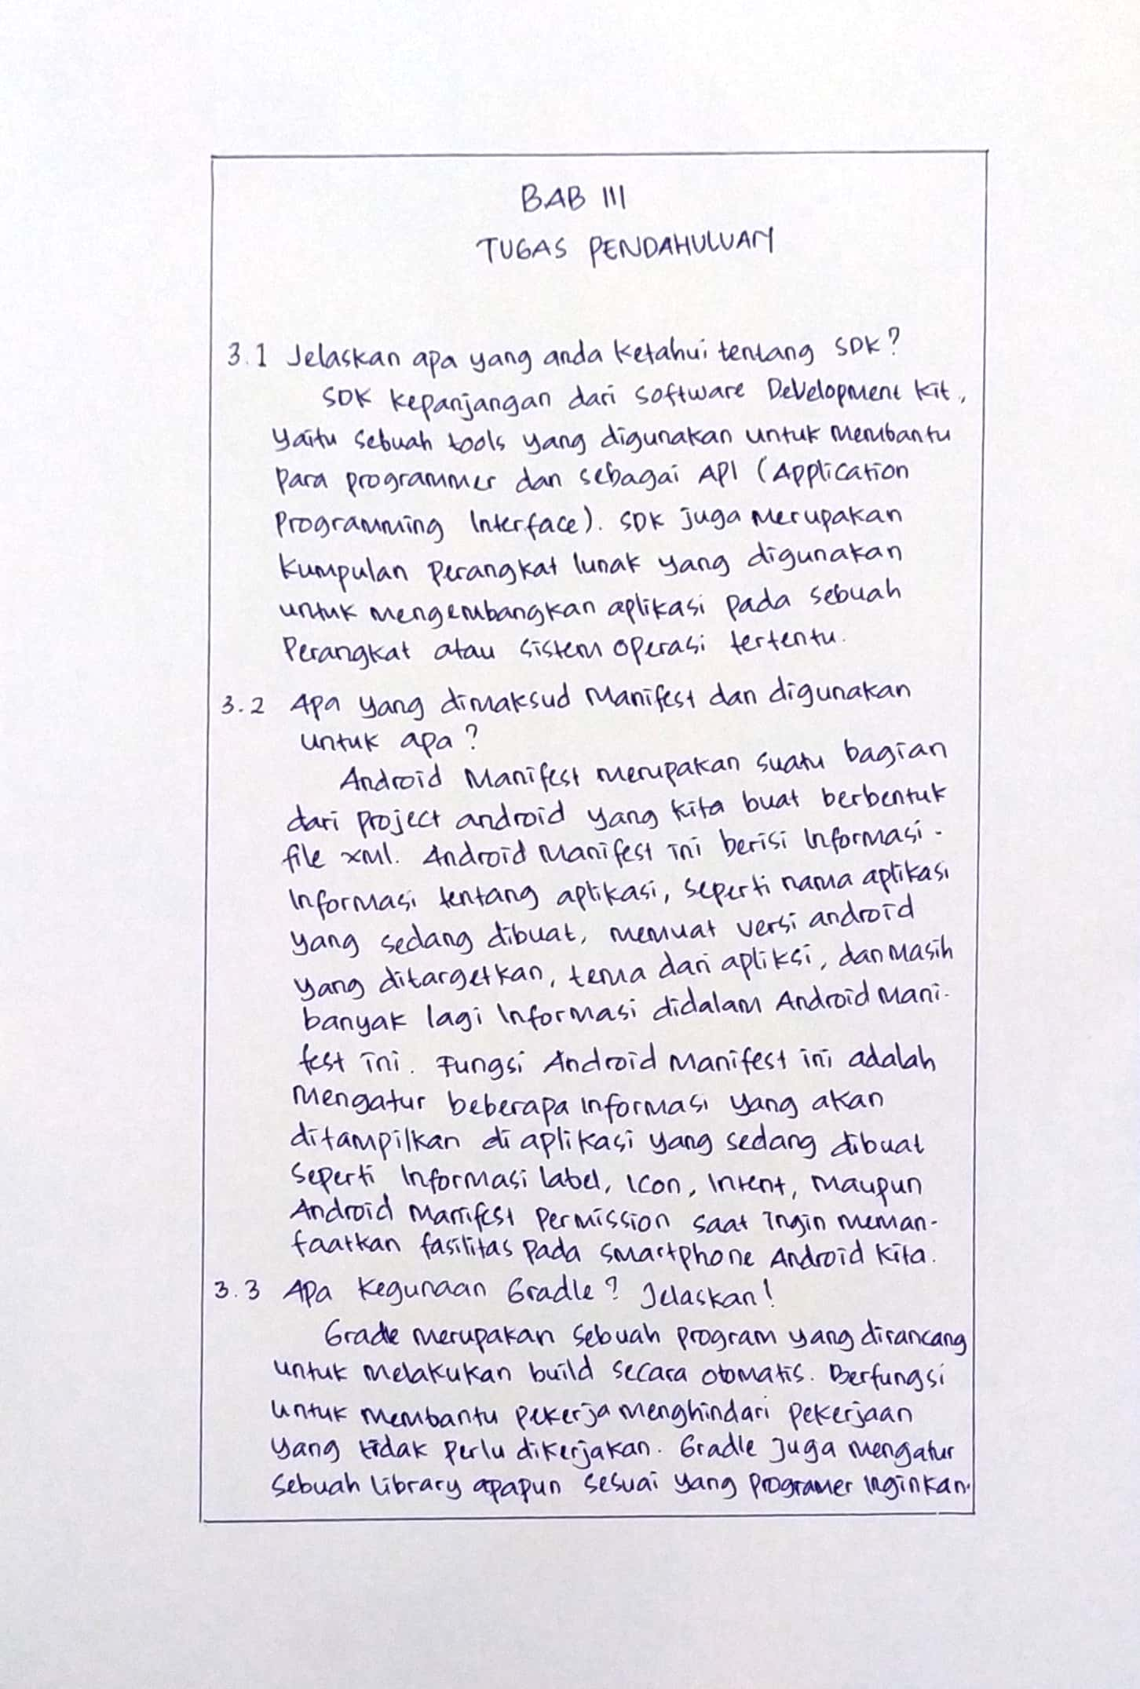

**3.4 Buat program di New Activity, dari tulisan Hello wold rubahlah dengan tulisan “Selamat datang di Universitas Trunojoyo Madura” serta rubah background dengan warna #2775A3**

Langkah-langkahnya

* Buka android studi kemudian pilih New Project – Empty Activity pada Language pilih Kotlin kemudian klik Finish.

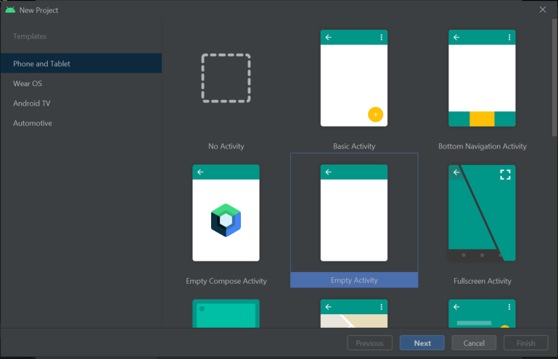

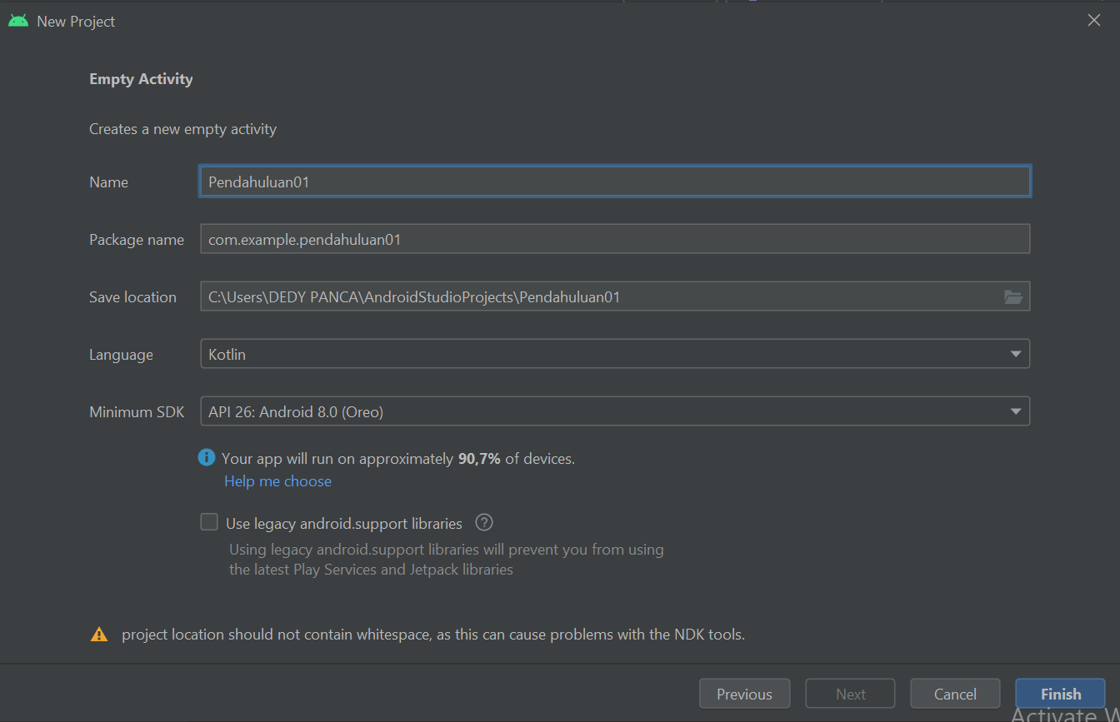

* Kemudian edit di Activity_main.xml Pada bagiaa android:text”:”Hello Word!” ganti dengan “Selamat datang di Universitas Trunojoyo Madura” dan tambahkan android:background:” #2775A3”

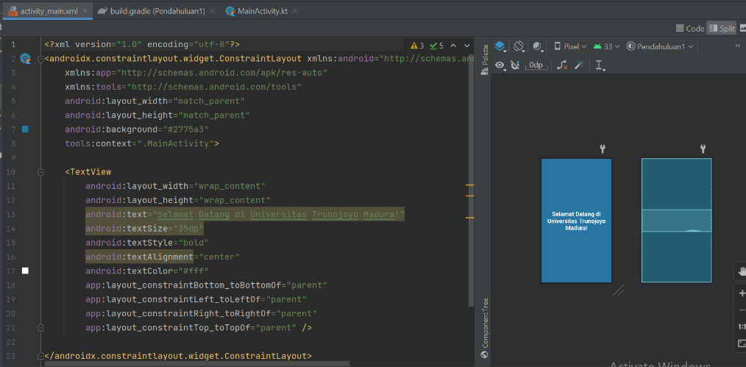

* Hasil Run

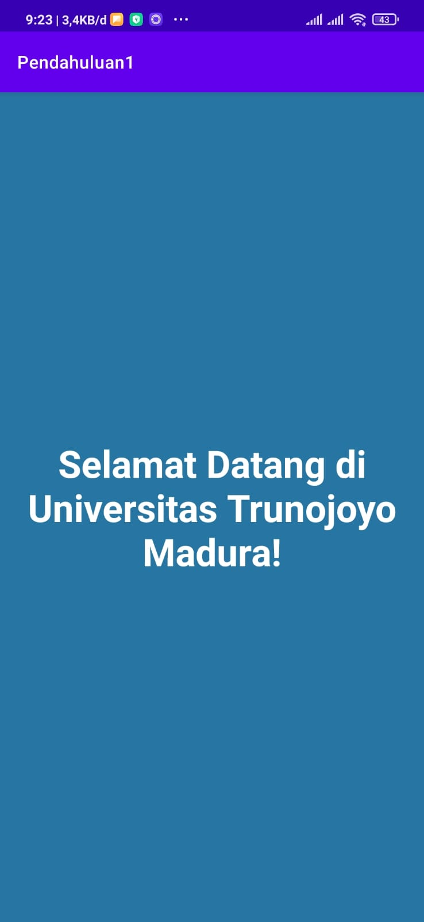

**BAB IV**

**IMPLEMENTASI**

1. **Source Code**

<?xml version="1.0" encoding="utf-8"?>  
<androidx.constraintlayout.widget.ConstraintLayout xmlns:android="http://schemas.android.com/apk/res/android"  
 xmlns:app="http://schemas.android.com/apk/res-auto"  
 xmlns:tools="http://schemas.android.com/tools"  
 android:id="@+id/container"  
 android:layout_width="match_parent"  
 android:layout_height="match_parent"  
 tools:context=".MainActivity">  
  
 <LinearLayout  
 android:layout_width="match_parent"  
 android:layout_height="match_parent"  
 android:orientation="vertical">  
 <LinearLayout  
 android:layout_width="match_parent"  
 android:layout_height="90dp"  
 android:orientation="vertical"  
 android:background="#314C03">  
 <TextView  
 android:layout_width="match_parent"  
 android:layout_height="30dp"  
 android:text="WELLCOME TO"  
 android:textAlignment="center"  
 android:textColor="#7BC500"  
 android:textSize="25dp"  
 android:textStyle="bold"  
 android:layout_marginTop="10dp">  
 </TextView>  
 <TextView  
 android:layout_width="match_parent"  
 android:layout_height="100dp"  
 android:text="NIKEN TRAVELING"  
 android:textSize="25dp"  
 android:textAlignment="center"  
 android:textColor="#7BC500"  
 android:textStyle="bold">  
 </TextView>  
 </LinearLayout>  
 <LinearLayout  
 android:layout_width="match_parent"  
 android:layout_height="200dp">  
 <ImageView  
 android:layout_width="match_parent"  
 android:layout_height="180dp"  
 android:src="@drawable/pngegg"  
 android:layout_marginTop="20dp">  
 </ImageView>  
 </LinearLayout>  
 <LinearLayout  
 android:layout_width="match_parent"  
 android:layout_height="100dp"  
 android:gravity="center">  
  
 <EditText  
 android:id="@+id/eduser"  
 android:layout_width="wrap_content"  
 android:layout_height="wrap_content"  
 android:ems="10"  
 android:inputType="textPersonName"  
 android:text="Username">  
 </EditText>  
 </LinearLayout>  
 <LinearLayout  
 android:layout_width="match_parent"  
 android:layout_height="50dp"  
 android:gravity="center">  
 <EditText  
 android:id="@+id/edpass"  
 android:layout_width="wrap_content"  
 android:layout_height="wrap_content"  
 android:ems="10"  
 android:inputType="textPersonName"  
 android:text="Password">  
 </EditText>  
 </LinearLayout>  
 <LinearLayout  
 android:layout_width="match_parent"  
 android:layout_height="60dp"  
 android:gravity="center">  
 <Button  
 android:layout_width="100dp"  
 android:layout_height="50dp"  
 android:backgroundTint="#314C03"  
 android:text="Login"  
  
 android:layout_marginTop="10dp">  
 </Button>  
 </LinearLayout>  
 <LinearLayout  
 android:layout_width="match_parent"  
 android:layout_height="100dp"  
 android:gravity="center">  
 <TextView  
 android:layout_width="250dp"  
 android:layout_height="50dp"  
 android:text="Belum punya akun?"  
 android:textAlignment="center"  
 android:layout_marginTop="30dp">  
 </TextView>  
 <TextView  
 android:layout_width="match_parent"  
 android:layout_height="50dp"  
 android:text="Daftar"  
 android:textStyle="bold"  
 android:layout_marginTop="30dp"  
 android:textColor="@color/black">  
 </TextView>  
 </LinearLayout>  
 </LinearLayout>  
</androidx.constraintlayout.widget.ConstraintLayout>

1. **Penjelasan**

Pada source code diatas saya membuat tampilan dengan 6 layout.

Pada layout pertama saya membuat seperti tampilan heading untuk memberitahu tampilan aplikasi login yang saya beri nama “NIKEN TRAVELING. Dengan compnen yaitu ada 2 text view. Didalamnya dijelaskan ukuran, warna dan size huruf maupun jarak spasi.

Pada layout kedua saya beri componen Image View. Itu untuk memberikan gambar pada tampilan yang telah saya buat.

Pada layout ketiga dan keempat saya menggunakan Edit text yang berisi username dan password. Dengan mempasukkan input Type nama supaya nantinya bisa diinputkan sesuai dengan kata yang diinginkan.

Pada layout kelima saya membuat compone button yang bertuliskan LOGIN. Saya memberikan button itu karena biasanya tombol untuk submit.

Pada layout ke enam saya menggunakan componan 2 text view yang didalamnya berisi pertanyaan dan daftar. Yang pertanyaan tidak menggunakan text style sedangkan untuk daftar menggunakan text style “BOLD”.

1. **Hasil Run**

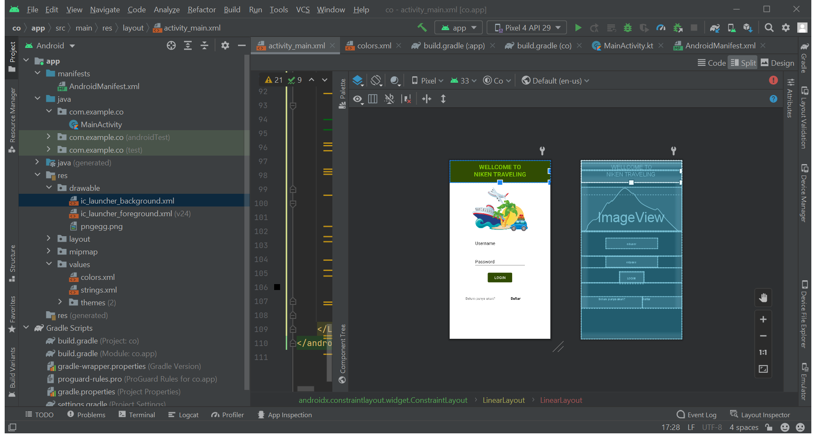 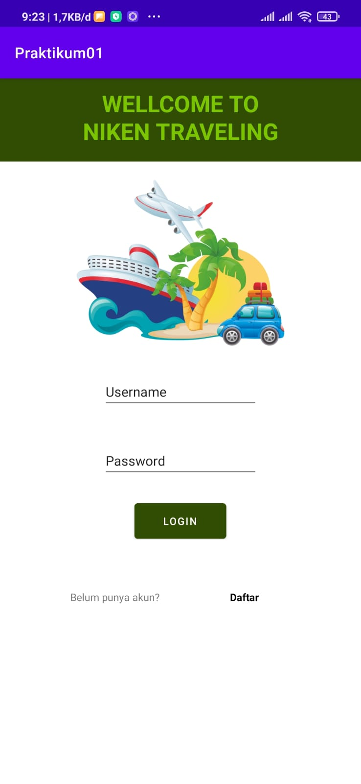

**BAB V**

**PENUTUP**

* 1. **Analisa**

Dari hasil laporan ini, dapat dianalisa bahwa dalam pebuatan aplikasi menggunakan tools Android Studio membutuhkan spesifikasi laptop yang memadai dikarenakan aplikasi ini cukup memakan banyak ruang penyimpanan memori kita apalagi setiap kita membuat projek ukuran file yang dihasilkan cukup besar dan ditambah juga dengan banyak emulator yang ada didalamnya.

Pada Android studio ini kita belajar membuat aplikasi dengan Bahasa pemrograman Java dan Kotlin. disampaing ukuranya yang besar aplikasi ini juga dapat membantu kita untuk membuat aplikasi android dengan mudah.

* 1. **Kesimpulan**
* Android Studio adalah sebuah tools khusus yang digunakan untuk pengembangan aplikasi android.
* Bahasa pemrograman yang digunakan didalamnya adalah bahsa pemrograman Java dan Kotlin.
* Didalam Android Studio terdapat Activitymain yang berguna untuk menggambarkan interface dalam penggunaan aplikasi android tersebut.